Igra čašama

Potrebno nam je:
- Papirnate čaše
- Gumica (obična, za zimnicu)
- 4 ukosnice

Ovu igru djeca mogu igrati s roditeljima, ali i sami. Ukosnice provučemo kroz gumicu na 4 dijela, te iste ukosnice nam služe da ih držimo kao hvataljke s kojima rastežemo gumicu. Kad razvučemo gumicu, ta gumica nam služi kao hvataljka za papirnatu čašu. Uhvatimo čašu i premjestimo ju na drugo mjesto.

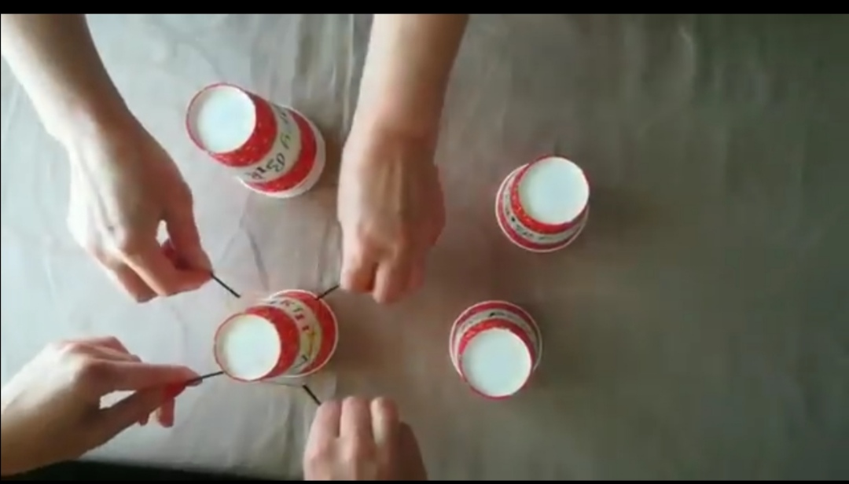

Ova naizgled jednostavna igra zahtjeva koordinaciju ruku i očiju, pokrete tijela, pažljivost, strpljenje, preciznost.
Slušni memory

Potrebno nam je:
- Papirnate čaše
- Ljepljiva traka
- Grah, kukuruz, kockice, gumbići, plastični čepovi…

Uzmemo čašu i u nju stavimo nekoliko zrna kukuruza, poklopimo ju s drugom čašom i zalijepimo; izradimo još jednu istu takvu zvečku s istim sadržajem. Tako izradimo i ostale, bitno je da od svakog sadržaja zvečke imamo par.

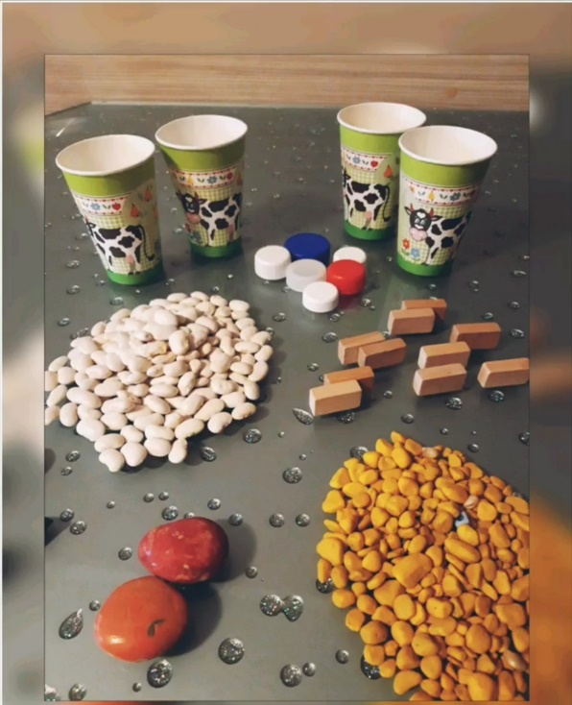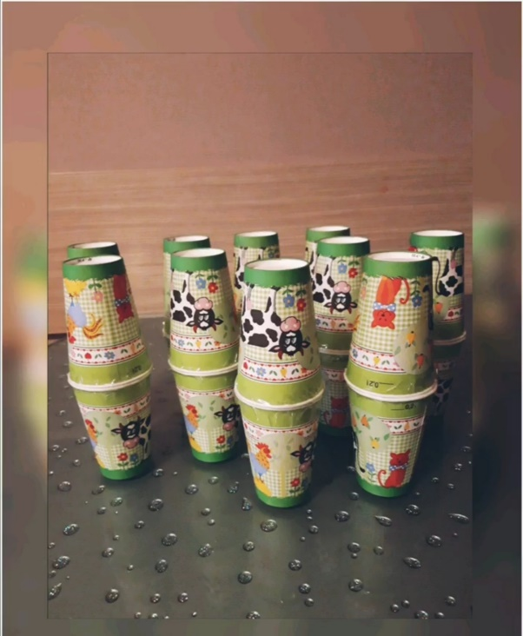

Ovo je memory koji razvija slušnu percepciju i pamčenje.

Poklon za Majčin dan

Potrebno nam je:
- Livadno cvijeće
- Papir
- Ljepilo
- Olovka ili drvene bojice

Obujte tenisice, pozovite dijete i krenite stazama proljeća i uberite pokoji livadni cvijet, što šarenije, tim bolje. Po povratku kući djetetu ponudite olovku da pokuša nacrtati svoju majku, kada završi crtež Vaš zadatak je da pomognete djetetu uz pomoć ljepila pričvrstiti cvjetiće kao ukras na maminoj kosi. Nakon izrađenog zadatka skupa s djetetom osmislite poruku ili pjesmicu koju ćete napisati u čestitku.
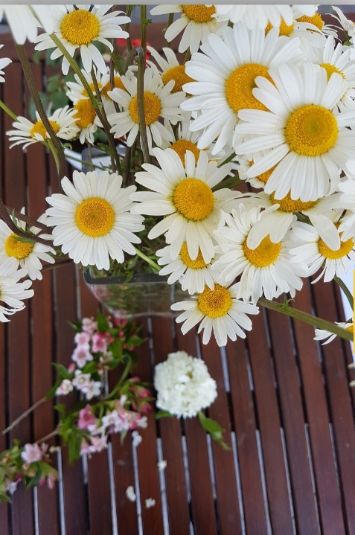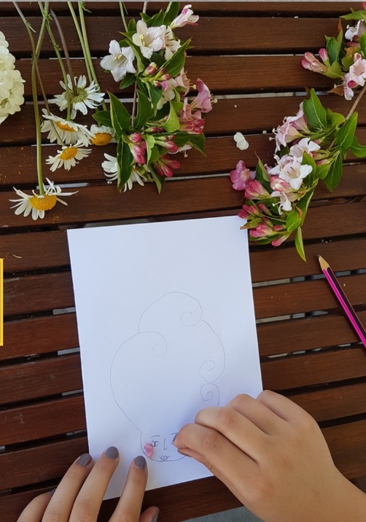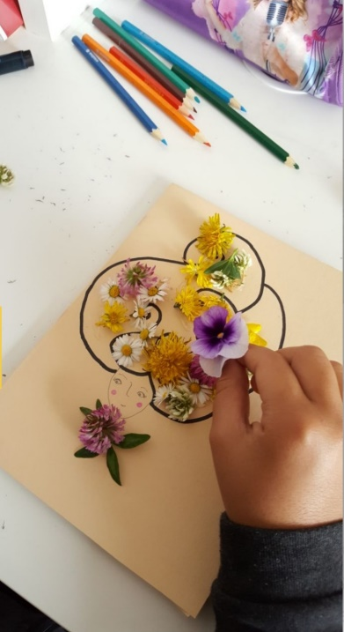

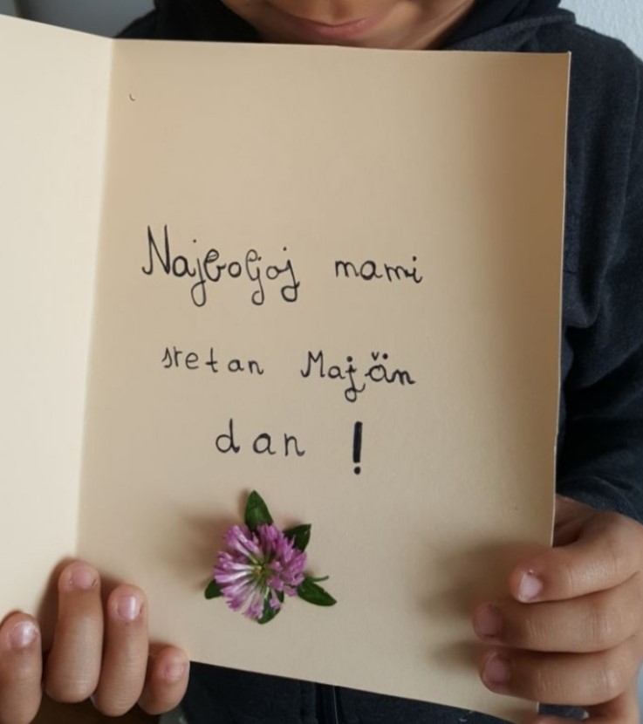
Kroz ovu aktivnost razvijali smo finu motoriku šake i prstiju, kreativnost i spoznaju o prirodi koja nas okružuje.
Katapult

Potrebno:
-kvačice za rublje
- pluto čepovi
-ljepilo
- drveno postolje
- plastični čep.

Cilj igre: izbaciti čepove što dalje.
Zalijepite plastični čep na vrh kvačice kojim se pričvršćuje rublje zatim sve zajedno zalijepite na drveno postolje i natjecanje može početi!

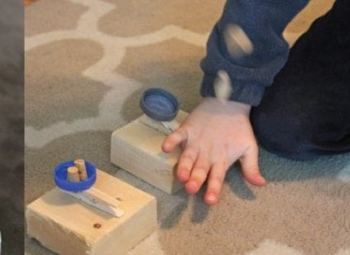
Ovom aktivnošću djelujete na razvoj natjecateljskog duha, prihvaćanje poraza, razvoj preciznosti i pozitivne slike.

Leptir prsten

Potrebno:
- papir
- bojice
- vezice

Papir preklopite na pola, nacrtajte jedno krilo. Na sredini krila napravite mjesto za prstić odnosno povucite dvije crte kao što je prikazano na slici. Izrežite po prethodno nacrtanoj slici da dobijete dva krila

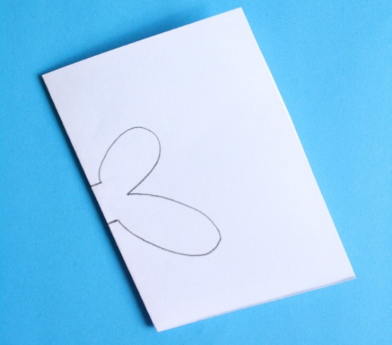

Rastvorite krila i ukrasite ih prema vlastitoj želji. Vezicom napravite ticala, tijelo i držač za prst.
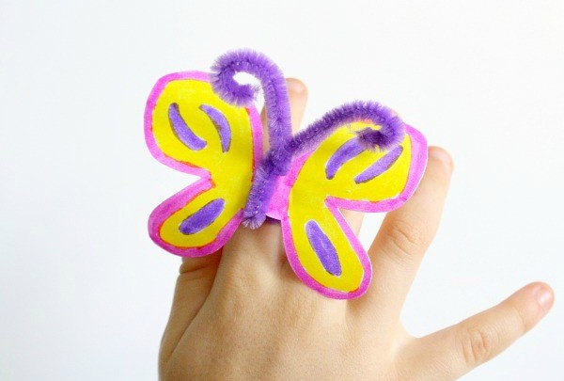
Ovom aktivnošću djelujete na razvoj kreativnosti i stvaralaštva te vizualne percepcije.

